**LAPORAN KEGIATAN ASISTENSI MENGAJAR**

**DI SMK NEGERI 1 MALANG**

**TAHUN PELAJARAN 2021/ 2022**

Disusun untuk Melengkapi Tugas dan Memenuhi Syarat Program Asistensi Mengajar

Oleh:

Regina Aurelia

19041263033



**PROGRAM STUDI PENDIDIKAN ADMINISTRASI PERKANTORAN**

**FAKULTAS EKONOMI DAN BISNIS**

**UNIVERSITAS NEGERI MALANG**

**JUNI 2022**

# **LEMBAR PENGESAHAN LAPORAN ASISTENSI MENGAJAR**

Dengan ini mahasiswa,

Nama : Regina Aurelia

NIM : 190412630033

Program Studi : S1 Pendidikan Administrasi Perkantoran

Dinyatakan telah melaksanakan program kegiatan Asistensi Mengajar dan laporan yang ditulis oleh mahasiswa tersebut telah mendapat persetujuan dari pihak Kepala Sekolah, Guru Pamong, dan Dosen Pembimbing.

Malang, 30 Juni 2022

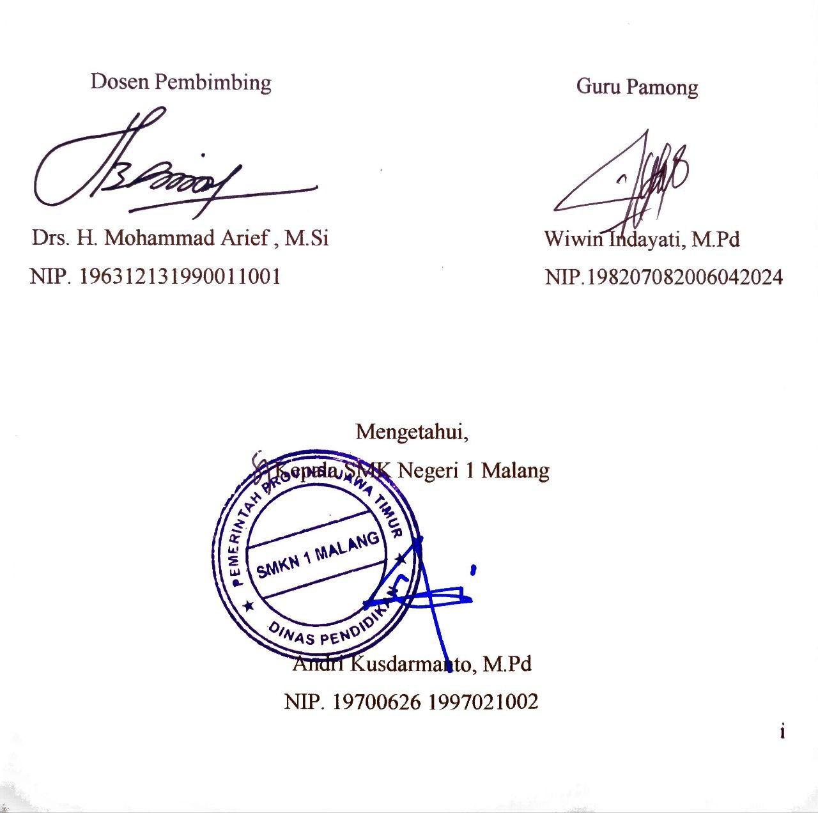Dosen Pembimbing

Drs. H. Mohammad Arief , M.Si

NIP. 196312131990011001

Guru Pamong



Wiwin Indayati, M.Pd

NIP.198207082006042024

Mengetahui,

Kepala SMK Negeri 1 Malang

Andri Kusdarmanto, M.Pd

NIP. 19700626 1997021002

# **KATA PENGANTAR**

Puji syukur ke hadirat Tuhan yang Maha Esa atas berkat-Nya yang selalu menyertai penulis dalam proses Asistensi Mengajar sehingga penulis dapat melaksanakan program Asistensi Mengajar dan mampu menyelesaikan program Asistensi Mengajar di SMK Negeri 1 Malang dengan baik dan lancar. Ucapan terima kasih kepada seluruh pihak yang telah mendukung terlaksananya kegiatan Asistensi Mengajar ini, khususnya kepada:

1. Bapak Drs. H. Mohammad Arief , M.Si, selaku dosen pembimbing kegiatan Asistensi Mengajar di SMK NEGERI 1 Malang.
2. Bapak Andri Kusdarmanto, M.Pd, selaku Kepala Sekolah SMK NEGERI 1 Malang yang sudah berkenan memberikan kesempatan kepada penulis untuk melaksanakan kegiatan Asistensi Mengajar di sekolah yang beliau pimpin.
3. Dewan guru, karyawan, dan staf SMK Negeri 1 Malang yang sudah membantu dan sangat bermurah hati membimbing dan mengarahkan penulis dalam melaksanakan kegiatan Asistensi Mengajar.

Pada laporan ini sangat dimungkinkan masih ada kekurangan yang harus diperbaiki. Oleh karena itu, segala bentuk kritik dan saran dengan rendah hati diterima dan diharapkan dapat membantu dalam penulisan laporan selanjutnya agar menjadi lebih baik.

Malang, 30 Juni 2022

Penulis

# **DAFTAR ISI**

LEMBAR PENGESAHAN LAPORAN ASISTENSI MENGAJAR i

KATA PENGANTAR ii

DAFTAR ISI iii

DAFTAR TABEL iv

PENDAHULUAN 1

A. Latar Belakang 1

B. Tujuan Asisten Mengajar 1

C. Manfaat Asisten Mengajar 2

BAB II PROFIL SEKOLAH MITRA 3

A. Lokasi Sekolah Mitra 3

B. Struktur Organisasi Sekolah Mitra 4

C. Visi dan Misi Sekolah Mitra 6

D. Kegiatan Mahasiswa di Sekolah Mitra 6

BAB III PELAKSANAAN ASISTENSI MENGAJAR 8

A. Akademik 8

B. Nonakademik 9

C. Administrasi 11

BAB IV KESIMPULAN 13

A. Kesimpulan 13

B. Saran 14

BAB V REFLEKSI DIRI 16

LAMPIRAN 17

# **DAFTAR TABEL**

Tabel 1 Detail Struktur Organisasi SMK Negeri 1 Malang 5

Tabel 2 Guru/ Staf Pembimbing Non-Akademik SMK Negeri 1 Malang 7

Tabel 3 Tabel Logbook Mahasiswa 23

**DAFTAR GAMBAR**

Gambar 1 Logo SMKN 1 Malang1…………………………………………….....3

Gambar 2 Gerbang Sekolah dan Lobby SMKN 1 Malang………………….…….3

Gambar 4 Mengajar secara daring (online) untuk kelas XI OTKP 1……………..7

Gambar 5 Mengajar secara tatap muka di kelas XI OTKP………………………..7

Gambar 6 Menjaga dan membimbing siswa OTKP menjaga tefa *photocopy*……9

Gambar 7 Membantu OSIS saat classmeeting…………………………………...10

Gambar 8 Menjaga pusat informasi PPDB………………………………………10

Gambar 9 Membantu menempelkan foto ijazah siswa kelas XII………………..11

Gambar 10 Membantu memasukkan arsip surat ke dalam map…………………12

**BAB I**

# **PENDAHULUAN**

1. **Latar Belakang**

Kualitas pendidikan dasar dan menengah di Indonesia masih rendah Menurut *Program for International Student Assessment* (PISA) tahun 2018. Indonesia berada pada peringkat 7 dari bawah. Jumlah satuan pendidikan di Indonesia sangat banyak dan memiliki beragam permaalahan baik dari satuan pendidikan formal, non formal, maupun informal. Kegiatan pembelajaran dalam bentuk asistensi mengajar dapat dilakukan oleh mahasiswa di satuan pendidikan seperti sekolah dasar, menengah, maupun atas sebagai bagian dari peningkatan kualitas pendidikan. Sekolah tempat asistensi mengajar dapat berada di lokasi kota maupun di daerah terpencil.

Program Studi Pendidikan Administrasi dan Perkantoran sebagai salah satu program studi yang memiliki keunggulan dalam pendidikan terapan bidang pendidikan merancang sebuah kegiatan asistensi mengajar sebagai bagian dari program Merdeka Belajar Kampus Merdeka. Dengan keunggulan yang telah disebutkan, maka Program Studi Pendidikan Administrasi dan Perkantoran memfasilitasi mahasiswa untuk mengambil bentuk kegiatan pembelajaran asistensi mengajar pada satuan pendidikan. Satuan pendidikan yang dimaksud adalah tingkat Sekolah Menengah Kejuruan (SMK).

Pelaksanaan kegiatan asistensi mengajar diharapkan mampu mendorong perkembangan proses pembelajaran ke arah yang lebih baik pada satuan pendidikan. Selain itu, kegiatan asistensi mengajar di satuan pendidikan juga menjadi salah satu sarana belajar secara langsung bagi mahasiswa Pendidikan Administrasi dan Perkantoran.

1. **Tujuan Asisten Mengajar**
2. Memberikan kesempatan kepada mahasiswa yang memiliki minat dalam bidang pendidikan untuk turut serta membelajarkan dan memperdalam ilmunya dengan cara menjadi pendamping guru di sekolah.
3. Membantu meningkatkan pemerataan kualitas pendidikan serta relevansi pendidikan dasar dan menengah dengan pendidikan tinggi sesuai perkembangan IPTEK.
4. **Manfaat Asisten Mengajar**
5. Bagi Universitas
   1. Mendapat pengakuan dari Menteri Pendidikan dan Kebudayaan atas partisipasi dari mahasiswa dalam melaksanakan program Asistensi Mengajar dari Merdeka Belajar – Kampus Merdeka.
   2. Mempererat hubungan kemitraan dengan sekolah mitra satuan pendidikan yang turut berpartisipasi dan bekerjasama dengan Universitas
6. Bagi Sekolah Mitra
   1. Menjalin dan mempererat mitra dan kerjasama dengan Universitas
   2. Mendapatkan impresi yang baik dari Mahasiswa yang melaksakan Asistensi Mengajar
   3. Saling mengembangkan dan meningkatkan wawasan dan keterampilan antara mahasiswa dengan guru dan juga staf sekolah mitra
7. Bagi Mahasiswa
   1. Mengembangkan dan memperluas wawasan dan mendapatkan pengalaman yang mumpuni tentang dunia kependidiakan
   2. Menjalin relasi yang baik dengan masyarakat sekolah, yang mampu bermanfaat untuk jenjang karir setelah lulus.
   3. Mampu melihat secara nyata mengenai seluruh kegiatan kependidikan, mulai dari mengajar hingga kegiatan perpustakaan, *teaching factory*, hingga kegiatan administrasi sekolah.

# **BAB II**

# **PROFIL SEKOLAH MITRA**

1. **Lokasi Sekolah Mitra**

Nama Sekolah Mitra : SMK Negeri 1 Malang

NPSN : 20533813

Alamat : Jl. Sonokembang, Janti Barat

Kode Pos : 65148

Desa/ Kelurahan : Bandungrejosari

Kecamatan : Sukun

Kab/ Kota : Kota Malang

Propinsi : Jawa Timur

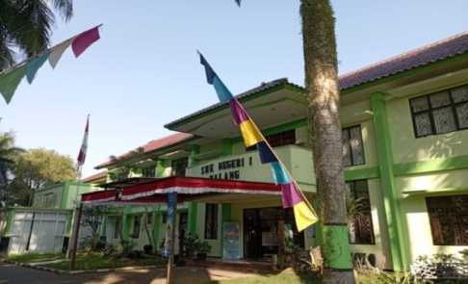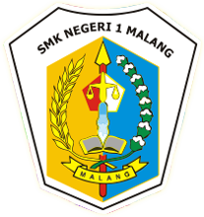

Gambar 1 Logo SMKN 1 Malang

Gambar 2 Gerbang Sekolah dan Lobby SMK N

SMK Negeri 1 Malang yang dulu dikenal dengan SMEA Negeri Malang berdiri sejak 1 Oktober 1963. Surat Keputusan Menteri Pendidikan dan Kebudayaan 1994/1995 mulai diberlakukan kurikulum dengan Pendidikan Sistem Ganda dan dari nama SMEA Negeri Malang menjadi SMK Negeri 1 Malang. Saat ini SMK Negeri 1 Malang memiliki 9 kompetensi keahlian yakni sebagai berikut :

1. Otomatisasi dan Tata Kelola Perkantoran (OTKP)
2. Akuntansi dan Keuangan Lembaga (AKL)
3. Bisnis Daring dan Pemasaran (BDP)
4. Ritel (RTL)
5. Usaha Perjalanan Wisata (UPW)
6. Teknik Komputer Jaringan (TKJ)
7. Agribisnis Tanaman Pangan (AGB)
8. Agribisnis Pengolahan Hasil Pertanian (APHP)
9. Teknik Audio Video (TAV)
10. **Struktur Organisasi Sekolah Mitra**

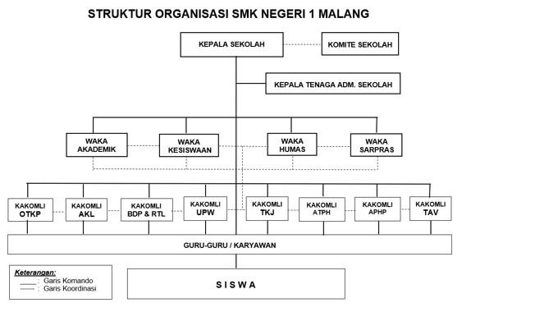

Gambar 3 Struktur Organisasi SMK Negeri 1

Berikut penjelasan dari gambar diatas :

|  |  |  |
| --- | --- | --- |
| **NO.** | **NAMA** | **JABATAN** |
| 1 | Andri Kusdarmanto, M.Pd. | Kepala Sekolah |
| 2 | Drs. Yoyok Sudarmanto | PSDM |
| 3 | Dra. Erna Sukmawati, M.Pd. | Waka Kurikulum |
| 4 | Asrofi Almuhanam, M.M. | Waka Humas |
| 5 | I Wayan Sugiarta, M.Pd. | Waka Kesiswaan |
| 6 | Drs. Sugeng Iryanto | Waka Sarpras |
| 7 | Wiwin Indayati, M.Pd. | Ka. Komli OTKP |
| 8 | Diana Juli Wulandari, S.Pd. | Ka. Komli AKL |
| 9 | Ahmad Fitra Zakaria, S.Ab., M.Pd. | Ka. Komli BDP & RTL |
| 10 | Sri Rejeki, S.Pd., S.Tr.Par. | Ka. Komli UPW |
| 11 | Rahman Chotattahu, S.Kom. | Ka. Komli TKJ |
| 12 | Arif Rahman, M.Pd. | Ka. Komli AGB |
| 13 | Umi Nur Arifah, S.TP. | Ka. Komli APHP |
| 14 | Dyah Rosita Anggraeni, S.Pd | Ka. Komli TAV |

Tabel 1 detail struktur organisasi SMK Negeri 1 Malang

1. **Visi dan Misi Sekolah Mitra**

**VISI :**

Terwujudnya insan yang kompeten, berbudaya industri, dan berwirausaha di era *society* 5.0 berdasarkan Profil Pelajar Pancasila

**MISI :**

1. Menciptakan lingkungan sekolah yang mendukung terwjudnya Profil Pelajar Pancasila
2. Menyiapkan peserta didik yang memiliki kompetensi dan budaya industri
3. Menyiapkan fasilitas pembelajaran beserta tenaga pendidik yang berbasis dan berstandar industri
4. Meningkatkan kesadaran seluruh warga sekolah dalam menerapkan budaya industri
5. Melakukan pembelajaran bersama industri, dunia usaha, dan dunia kerja
6. Menghasilkan lulusan yang mampu berwirausaha di era *society* 5.0
7. **Kegiatan Mahasiswa di Sekolah Mitra**

Program Asistensi Mengajar Mahasiswa Universitas Negeri Malang yang dilaksanakan dengan bertempat di SMK Negeri 1 Malang, Tahun Pelajaran 2021/ 2022. Mahasiswa Universitas Negeri Malang yang berpartisipasi di SMK Negeri 1 Malang sebanyak 26 mahasiswa, yang terdiri dari:

1. Mahasiswa Jurusan Pendidikan Administrasi Perkantoran sebanyak 9 mahasiswa
2. Mahasiswa Jurusan Pendidikan Tata Niaga sebanyak 8 mahasiswa
3. Mahasiswa Jurusan Pendidikan Akuntansi sebanyak 9 mahasiswa

Pengantaran mahasiswa dari pihak perguruan tinggi (UM) ke pihak mitra satuan pendidikan (SMK Negeri 1 Malang) dilaksanakan dengan bimbingan dari Ibu Dr. Madziatul Churiyah, S.Pd, MM sebagai perwakilan dari pihak UM. Kegiatan Asistensi Mengajar dimulai pada saat pengantaran sampai dengan pada penjemputan. Bagi mahasiswa Asistensi Mengajar, pelaksanaan kegiatan dimulai pada tanggal 9 Maret 2022.

Kegiatan Mahasiswa Asistensi Mengajar aktif dilaksanakan sampai dengan tanggal 24 Juni 2022. Kegiatan yang dilakukan oleh mahasiswa Asistensi Mengajar di SMK Negeri 1 Malang dibagi menjadi tiga, yakni kegiatan akademik, non-akademik, dan administrasi. Kegiatan akademik dibimbing dan diawasi oleh guru pembimbing dan atau guru pamong. Pada kejuruan OTKP dan MPLB guru pamong yang membimbing terlaksananya kegiatan Asistensi Mengajar yakni Ibu Wiwin Indayati, S.Pd.

Pada kegiatan non-akademik seluruh kegiatan Asistensi Mengajar dibimbing dan diawasi oleh masing-masing pihak (guru beserta staf) yang bertanggung jawab pada setiap pos, yakni dijelaskan pada tabel berikut:

|  |  |  |
| --- | --- | --- |
| **NO** | **PEMBIMBING** | **NON-AKADEMIK** |
| 1. | Wiwin Indayati, S.Pd | *Teaching Factory* Fotocopy |
| 2. | Efi Setiawati, S.Pd. | Perpustakaan |
| 3. | Auli Aprilliawati, S. E. | Tata Usaha |

Tabel 2 Guru/ Staf Pembimbing Non-Akademik SMK Negeri 1 Malang

# **BAB III**

# **PELAKSANAAN ASISTENSI MENGAJAR**

1. **Akademik**

Pelaksanaan kegiatan belajar mengajar (akademik) yang dilaksanakan mahasiswa selama kegiatan Asistensi Mengajar yakni sebagai berikut:

1. **Menjadi guru pengajar kelas XI OTKP**

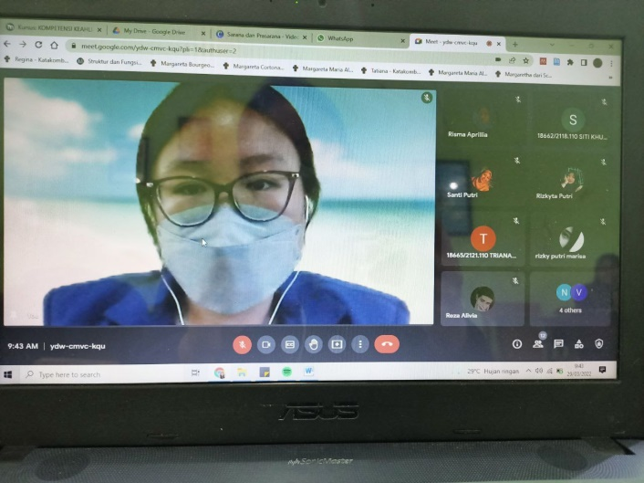Penulis menjadi guru bagi kelas XI OTKP mata pelajaran OTK Sarana dan Prasarana. Penulis mendapatkan tanggung jawab penuh atas pembelajaran Otomatisasi dan Tata Kelola Sarana dan Prasarana pada Kelas XI OTKP baik pada pembelajaran daring maupun luring (tatap muka).

*Gambar 4 Mengajar secara daring (online) untuk kelas XI OTKP 1*

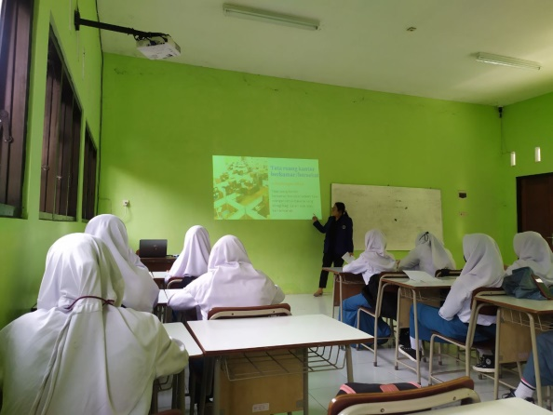 Pembelajaran daring dilakukan melalui website *E-Learning* sekolah, dengan mengupload materi dan tugas untuk siswa kelas XI OTKP yang mendapat jadwal daring. Pembelajaran dilaksanakan setiap hari Senin, Selasa, dan Rabu dengan 4 jam pelajaran setiap pertemuan. Pembelajaran dilaksanakan dimulai dengan doa, penyampaian materi, penugasan, koreksi sampai dengan penilaian dalam bentuk presentasi, latian soal, dan ulangan harian.

*Gambar 5 Mengajar secara tatap muka di kelas XI OTKP 2*

Selama proses pembelajaran, penulis memberikan media pembelajaran berupa video, *power point*, dan bahan ajar berupa modul. Video, *power point*, dan modul sangat berguna bagi kelancaran belajar siswa karena siswa tidak memiliki buku cetak mata pelajaran OTK Sarana dan Prasarana. Penulis juga memberikan latihan soal kepada siswa sebelum ulangan sehingga latihan soal yang sudah dikerjakan dapat menjadi kisi-kisi belajar bagi siswa sebelum melaksanakan ulangan harian. Selama mengajar, penulis memberikan dua kali ulangan harian, yaitu satu kali untuk KD 3.7 dan satu kali untuk KD 3.9.

Siswa dipersilakan untuk selalu dapat bertanya mengenai pembelajaran keapada penulis. Siswa dapat menghubungi via *Whatsapp* untuk menanyakan dan berdiskusi dengan guru tentang hal-hal yang kurang dipahami dari materi dan penugasan yang diberikan.

1. **Menyusun perangkat pembelajaran**

Perangkat pembelajaran yang disusun dibuat dengan melakukan konsultasi kepada guru pamong sebelum kegiatan pembelajaran dilaksanakan. Penyusun mengirimkan perangkat pembelajaran pada satu hari sebelum pembelajaran tatap muka kepada guru pamong. Perangkat pembelajaran yang disusun yakni sebagai berikut:

1. Rencana Pelaksanaan Pembelajaran (RPP)
2. Media Pembelajaran
3. Materi dan Bahan bacaan
4. Penugasan
5. **Mendukung Pengembangan Media Belajar Guru**

Mahasiswa Asistensi Mengajar senantiasa memberikan bantuan kepada guru yang membutuhkan dukungan dalam pengembangan media pembelajaran. Penulis membuat media pembelajaran di SMK Negeri 1 Malang yakni dengan memanfaatkan aplikasi Canva dalam membuat module dan video serta Slide Presentasi (PPT) yang menarik bagi siswa.

1. **Menyusun soal untuk PAS**

Penulis menyusun soal – soal untuk kegiatan PAS Kelas XI OTKP. Soal yang disusun mencangkup seluruh materi yang diajarkan pada Mata Pelajaran Otomatisasi dan Tata Kelola Sarana dan Prasarana dengan bentuk pilihan ganda. Dengan butir soal yang disusun yakni sebanyak 40 soal.

1. **Mengunduh nilai PAS dan merekapitulasi nilai harian siswa**

Penulis mengunduh nilai PAS dari Kelas XI OTKP. Kemudian nilai yang diunduh dirapikan kembali menggunakan Microsoft Excel dan disatukan dengan penilaian harian yang sudah dilakukan di minggu-minggu sebelumnya

1. **Nonakademik**

Pada pelaksanaan Program Kegiatan Asistensi Mengajar Administrasi, mahasiswa diberikan tugas-tugas tambahan yang ditentukan oleh guru pamong. Tugas ini dilaksanakan selama satu bulan secara bergantian tiap pos unit. Kegiatan Non-Akademik dilakukan diluar jam mengajar. Kegiatan yang dilaksanakan yakni:

1. ***Teaching Factory* *Photocopy* Kharisma**

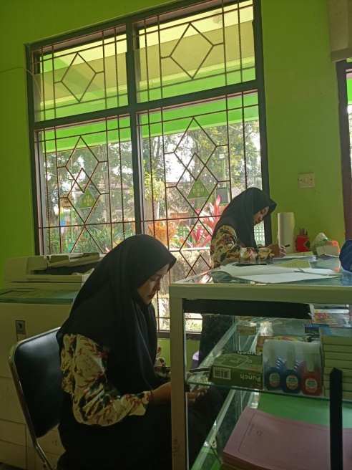Kegiatan yang dilakukan adalah melakukan pengaktifan kembali *Teaching Factory Photocopy* Kharisma yang tidak aktif selama pandemi (kurang lebih selama 2 tahun). Kegiatan ini dilaksanakan dengan bimbingan dari Ketua Program OTKP, yaitu ibu Wiwin Indayati, S.Pd. Setiap hari, ada 3 siswa yang menjaga piket fotocopy secara bergantian dari masing-masing kelas XI OTKP, diurutkan berdasarkan nomor presensi

*Gambar 6 Menjaga dan membimbing siswa OTKP menjaga tefa photocopy*

Piket *photocopy* ini bertujuan agar siswa lebih memahami dan lebih siap untuk masuk ke dunia kerja dengan keterampilan yang mumpuni. Selain itu siswa juga belajar bagaimana berwirausaha di bidang Alat Tulis Kantor (ATK). Kegiatan yang dilakukan di *photocopy* kharisma yakni sebagai berikut:

1. Pembersihan dan penataan kembali ruangan fotocopy
2. Pengecekan mesin print dan mesin fotokopi
3. Melayani *customer* yang membeli perlengkapan/peralatan ATK yang dijual di *Teaching Factory*
4. Melayani *customer* yang ingin fotocopy atau / *print document*
5. **Kompetensi Keahlian**

Kegiatan ini dilaksanakan dengan bimbingan dari Ketua Program OTKP, yaitu ibu Wiwin Indayati, S.Pd. Kegiatan yang dilakukan di Kompetensi Keahlian yakni sebagai berikut:

1. Membantu persiapan lomba LKS kelas salah satu siswa kelas XII
2. Merekap nilai UKK siswa kelas XII
3. Membantu pembuatan video profil jurusan
4. Membantu mempersiapkan administrasi UKK siswa kelas XII
5. 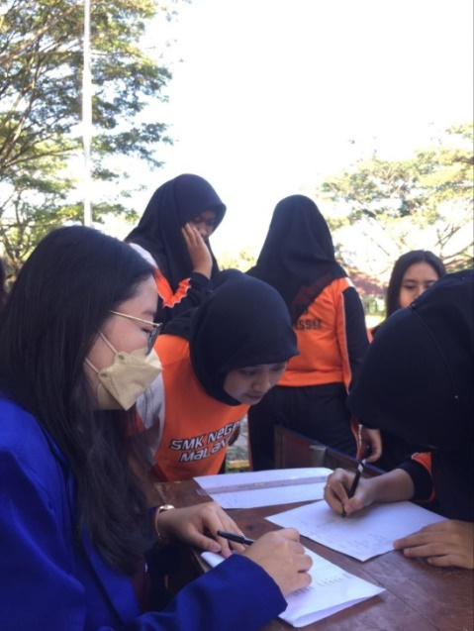**Kesiswaan**

Kegiatan ini dilaksanakan dengan bimbingan dari Wakil Ketua Kesiswaan, yaitu Bapak I Wayan Sugiarta, M.Pd. Kegiatan yang dilakukan di Kesiswaan yakni sebagai berikut:

1. Membantu SATGAS COVID-19
2. Membantu OSIS dalam menyelenggarakan kegiatan *classmeeting*

*Gambar 7 Membantu OSIS saat classmeeting*

1. 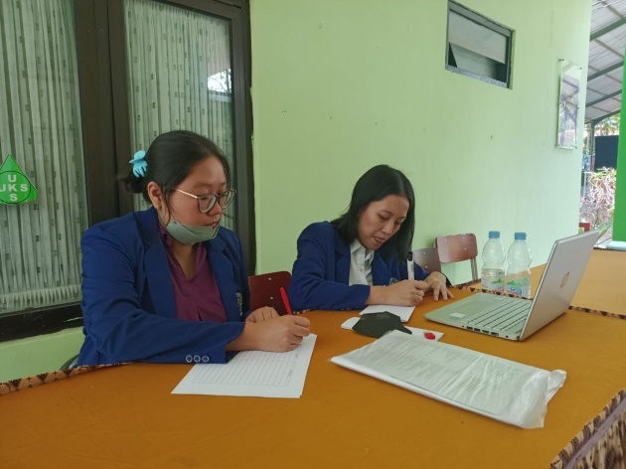**Humas**

Kegiatan ini dilaksanakan dengan bimbingan dari Wakil Ketua Kesiswaan, yaitu Bapak Asrofi Almuhanam, M.M. Kegiatan yang dilakukan di Humas yakni sebagai berikut:

1. Sebagai pusat informasi PPDB untuk orang tua/wali murid yang datang ke sekolah dan bertanya mengenai PPDB

*Gambar 8 Menjaga pusat informasi PPDB*

1. Membuat video untuk jurusan OTKP
2. **Administrasi**

Pada pelaksanaan Program Kegiatan Asistensi Mengajar Administrasi, mahasiswa diberikan tugas-tugas tambahan yang ditentukan oleh guru pamong. Tugas ini dilaksanakan selama satu bulan secara bergantian tiap pos unit. Kegiatan Administrasi dilakukan diluar jam mengajar. Kegiatan yang dilaksanakan yakni:

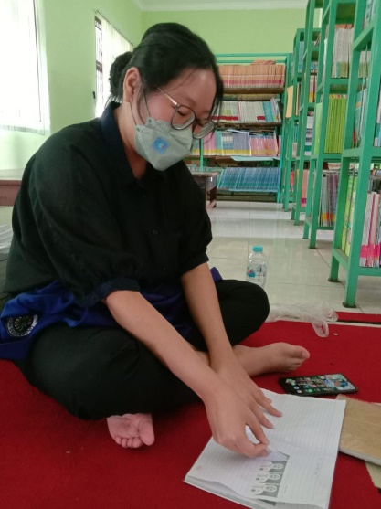

1. **Administrasi Tata Usaha**

Kegiatan perpustakaan dibimbing oleh Ibu Auli Aprilliawati, S. E. selaku Penanggung Jawab Tata Usaha SMK Negeri 1 Malang. Kegiatan yang dilaksanakan yakni sebagai berikut:

1. Membantu menempelkan foto ijazah siswa kelas XII
2. Membantu memasukkan arsip surat ke dalam map

Ga*mbar 9 Membantu menempelkan foto ijazah siswa kelas XII*

1. **Administrasi Perpustakaan**

Kegiatan perpustakaan dibimbing oleh Ibu Efi Setiawati, S.Pd selaku Kepala Perpustakaan SMK Negeri 1 Malang. Kegiatan yang dilaksanakan yakni sebagai berikut:

1. Menggunting siker label buku paket
2. Melakukan registrasi buku dengan memberikan label dan stempel
3. Melakukan input data peminjaman siswa
4. Menjaga perpustakaan selama Bu Efi dan Pak Eko mengajar
5. 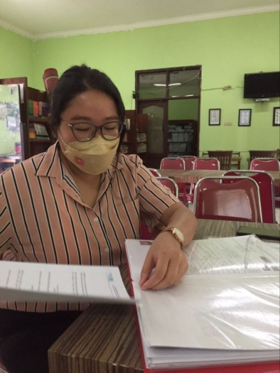Melayani peminjaman buku oleh guru dan siswa
6. Melayani pengembalian buku oleh guru dan siswa

*Gambar 10 Membantu memasukkan arsip surat ke dalam map*

1. **Publikasi**

Pada kegiatan publikasi, publikasi yang dilakukan adalah pembuatan artikel, dan video selama mengikuti kegiatan Asistensi Mengajar di SMKN 1 Malang.

1. Berikut adalah link untuk artikel:

<https://docs.google.com/document/d/1D89dZwt4fHIvFf3kZ6cnsXAqWGs4b2ht/edit?usp=drivesdk&ouid=116034943826961175580&rtpof=true&sd=true>

1. Berikut adalah link untuk video:

https://drive.google.com/file/d/1D9yNR4XmfjilsloBgFk7WeRUqeuhRzfJ/view?usp=drivesdk

# **BAB IV**

# **KESIMPULAN**

1. **Kesimpulan**

Kegiatan Asistensi Mengajar berjalan dengan lancar dan mencapai tujuan yaitu untuk meningkatkan kualitas pendidikan dan mewujudkan relevansi pendidikan sesuai dengan perkembangan IPTEK.

Berdasarkan pengalaman yang diperoleh selama kegiatan Asistensi Mengajar, maka dapat disimpulkan beberapa hal sebagai berikut:

1. Kegiatan Asistensi Mengajar berbeda dengan KPL pada tahun-tahun sebelumnya dimana pembelajaran dilakukan secara online (daring) di awal kegiatan Asistensi Mengajar dan tatap muka langsung saat sudah mendapatkan izin dari pemerintah. Model pembelajaran ini sangat sesuai untuk diterapkan dalam kondisi menuju *endemic* COVID-19.
2. Meskipun Asistensi Mengajar dilaksanakan dengan cara yang berbeda dari tahun-tahun sebelumnya, penulis mendapatkan banyak pengalaman yang belum pernah didapatkan sebelumnya yaitu mengajar siswa secara langsung. Penulis mendapatkan pembelajaran nyata dan bekal yang cukup dari kegiatan Asistensi Mengajar.
3. Kegiatan Asistensi Mengajar memberikan kesempatan kepada penulis untuk menghadapi permasalahan secara nyata di lapangan sehingga penulis dapat belajar dan berusaha untuk mengatasi permasalahan yang ada dengan mengimplementasikan ilmu yang sudah didapatkan selama pembelajaran di kampus.
4. Kegiatan Asistensi Mengajar menambah kreativitas penulis dalam pembuatan media pembelajaran dan penyusunan materi berdasarkan kompetensi dasar yang akan dicapai siswa.
5. Kegiatan Asistensi Mengajar menambah wawasan penulis mengenai tugas tenaga pendidik, kegiatan sekolah, tata tertib sekolah, administrasi sekolah, dan kegiatan lain yang menunjang proses kegiatan belajar dan mengajar di sekolah.
6. **Saran**

Untuk kegiatan Asistensi Mengajar di masa yang akan datang dapat dilaksanakan dengan lebih baik lagi. Maka saran dari penyusun yakni sebagai berikut.

1. Untuk Mahasiswa
2. Diharapkan mampu manfaatkan seluruh fasilitas dan teknologi yang tersedia dengan efisien
3. Diharapkan mampu memanfaatkan waktu dengan efisien dalam mengembangkan diri di sekolah
4. Diharapkan selalu mengambil kesempatan dan resiko dalam mengembangkan diri selama program AM dilaksanakan.
5. Untuk Universitas
6. Kegiatan sosialisasi dilaksanakan dengan transparan dan jelas
7. Lebih mengutamakan mahasiswa yang membutuhkan konversi di mata kuliah yang kurang
8. Pembekalan yang diberikan jelas dan rinci mengenai hak dan kewajiban mahasiswa AM di satuan pendidikan
9. Memberikan hak khusus kepada mahasiswa yang sedang melaksanakan skripsi
10. Akomodasi bagi mahasiswa yang membutuhkan bantuan saat melaksanakan kegiatan AM
11. Untuk SMK Negeri 1 Malang
12. Menyiapkan daftar kebutuhan nonakademik agar mahasiswa mampu berbagi pekerjaan sesuai dengan keahlian
13. Melakukan grup discussing setiap minggu/ bulan untuk mengetahui perkembangan program dan mampu saling mendukung antar mahasiswa dan sekolah

# **BAB V**

## REFLEKSI DIRI

Selama melaksanakan kegiatan Asistensi Mengajar, penulis dapat mendapatkan dan menemukan pengalaman baru yang belum pernah ditemukan sebelumnya khususnya di bangku perkuliahan baik hal positif maupun hal negatif. Pengalaman dan wawasan baik yang didapatkan di kegiatan Asistensi Mengajar dapat diimplementasikan di universitas dan dapat diimplementasikan di satuan pendidikan untuk penulis di masa yang akan datang.

Selama mengajar di kelas, penulis bertemu dengan macam-macam karakter siswa. Bagi penulis, tidak ada siswa yang bodoh, tetapi siswa yang mau belajar atau tidak mau. Oleh karena siswa memiliki karakter yang berbeda-beda, penulis harus bisa lebih peka dalam menentukan cara mengajar dan cara menyampaikan suatu hal bagi siswa.

Selama kegiatan Asistensi Mengajar khususnya kegiatan akademik, penulis tidak hanya memberikan pengetahuan intelektual bagi siswa tetapi juga memberikan pengetahuan terkait etika/sikap yang harus dimiliki oleh seorang siswa. *Attitude* yang baik adalah hal yang paling utama dan sangat penting yang wajib dimiliki siswa karena pintar secara intelektual saja tidak cukup apabila memiliki sikap/etika yang buruk.

Dalam ranah kognitif, mahasiswa mengalami peningkatan dalam bertindak sigap dan berpikir dengan cepat dan tanggap, baik dalam tugas-tugas akademik maupun non-akademik. Kegiatan Asistensi Mengajar juga memberikan pengalaman kepada penulis tentang administrasi sekolah dan kegiatan nonakademik sekolah yang harus dipahami oleh seorang pendidik. Kegiatan Asistensi Mengajar memiliki peran penting dalam pengembangan *soft skill* penulis khususnya dalam pengelolaan kelas yang profesional, pemahaman arsip dan dokumen penting sekolah yang lebih mumpuni, serta ilmu terkai pengelolaan perpustakaan. Penulis juga mampu membangun relasi dengan publik yang memiliki perbedaan baik usia hingga keahlian

# **LAMPIRAN**

**SURAT REKOMENDASI PROGRAM STUDI**

Yang bertanda tangan di bawah ini:

Nama: Dr. Madziatul Churiyah, S.Pd, MM

Jabatan: Ketua Program Studi

Jurusan: Pendidikan Administrasi dan Perkantoran

Menerangkan bahwa mahasiswa berikut:

Nama: Regina Aurelia

NIM: 190412630033

Prodi: S1 Pendidikan Administrasi dan Perkantoran

Tidak sedang mendapatkan sanksi akademik dan nonakademik serta tidak sedang mengikuti kegiatan pembelajaran MBKM yang lain

Malang, 30 Juni 2022

Kaprodi Pendidikan Administrasi dan Perkantoran

Dr. Madziatul Churiyah, S.Pd, MM

**SURAT PERNYATAAN**

**KESEDIAAN MENGIKUTI PROGRAM ASISTENSI MENGAJAR**

Saya yang bertanda tangan di bawah ini :

Nama : Regina Aurelia

NIM : 190412630033

Program Studi : Pendidikan Administrasi dan Perkantoran

Alamat Asal : Pondok Ungu Permai Blok AM 12 no. 10-11. Kecamatan Babelan, Kota Bekasi

Alamat Domisili : Jalan Surakarta no. 9. Sumbersari, Kecamatan Lowokwaru, Kota Malang

No Hp : 089659393982

Dengan ini menyatakan :

1. Bersedia mengikuti program Asistensi mengajar di satuan pendidikan sesuai ketentuan yang ditetapkan oleh Universitas Negeri Malang dan Mitra.
2. Keikutsertaan saya dalam mengikuti Asistensi Mengajar di satuan pendidikan sudah mendapatkan ijin/persetujuan orang tua.

Demikian surat pernyataan ini saya buat dengan sebenarnya tanpa paksaan dari siapapun untuk dijadikan sebagai syarat mengikuti program Asistensi Mengajar Universitas Negeri Malang.

Menyetujui,

Orang Tua Mahasiswa Mahasiswa

Inge MaryonoRegina Aurelia

1. **Perangkat Pembelajaran**
2. **Rencana Pelaksanaan Pembelajaran (RPP)**

Berikut *link* dokumen Silabus dan RPP : <https://drive.google.com/file/d/12Ha6ntmKYLZ8VRzjdklVQ-hUDleqokA1/view?usp=sharing>

1. **Media Pembelajaran**
2. **KD 3.7 Perabot Kantor**
3. Modul Digital

<https://drive.google.com/file/d/1OUCQjkQp0pqxQvHnGaHzkKSppoFb57N3/>view?usp=sharing

1. Video

https://docs.google.com/document/d/1LmKIvY1_uLohi185nKaAgVoZX1_cT2jcFjc4M6GNBEQ/edit?usp=sharing

1. **KD 3.9 Tata Ruang Kantor**
2. Modul digital

https://drive.google.com/file/d/1aVXFqcJxpXEtI_2sHOKWPFC3dH3Po37/view?usp=sharing

1. PPT

<https://docs.google.com/document/d/1PXGpdeU8oAmVJxZjlKpt6WHcCXZqlVK9WBa9kUtS9lA/edit?usp=sharing>

1. **Lembar Kerja Peserta Didik**
2. KD 3.7 Perabot Kantor

<https://docs.google.com/document/d/1lxAj7xjNSiMZ7rCnIQ9tPGuc_luL_bMx/edit?usp=sharing&ouid=116034943826961175580&rtpof=true&sd=true>

1. KD 3.9 Tata Ruang Kantor

https://docs.google.com/document/d/1ie-_HTrTxuwGAVFu4cHFeOXCuF8B4vHJ/edit?usp=sharing&ouid=116034943826961175580&rtpof=true&sd=true

1. **Nilai siswa**

<https://docs.google.com/spreadsheets/d/1aamzpxgz5iA6FN1XdUsfjC01hlyu3pbD/edit?usp=sharing&ouid=116034943826961175580&rtpof=true&sd=true>

**B. Logbook Mahasiswa**

|  |  |  |  |
| --- | --- | --- | --- |
|  | **JADWAL KEGIATAN** | **KETERANGAN** | **DOKUMENTASI** |
| 1. | Kamis, 17 Februari 2022 | Observasi sekolah di SMKN 1 Malang |  |
| 2. | Senin, 21 Februari 2022 | Merancang program Asistensi Mengajar dengan Pak Arief (dosen pembimbing) melalui Google Meet |  |
| 3. | Selasa,1 Maret 2022 | Merancang program Asistensi Mengajar dengan Pak Arief (dosen pembimbing) melalui Google Meet |  |
| 4. | Kamis, 3 Maret 2022 | Peer Teaching I dengan dosen pembimbing |  |
| 5. | Jumat, 4 Maret 2022 | Peer Teaching II dengan dosen pembimbing |  |
| 6. | Rabu, 9 Maret 2022 | Pengantaran Mahasiswa AM ke SMKN 1 Malang dengan Dosen Pembimbing dan pelatihan penggunaan E-learning SMKN 1 Malang |  |
| 7. | Jumat, 11 Maret 2022 | Pertemuan dengan guru pembimbing dan pembahasan mengenai materi pembelajaran mata pelajaran “Sarana dan Prasarana” kelas XI OTKP |  |
| 8. | Kamis, 10 Maret 2022 | Pertemuan dengan Bu Wiwin untuk membahas kegiatan Non-akademik dan administrasi yang dibagi menjadi 9 bagian. |  |
| 9. | Senin, 14 Maret 2022 | Observasi teaching factory dan perpustakaan, pembuatan RPP, dan pembuatan media pembelajaran |  |
| 10. | Selasa, 15 Maret 2022 | Pembuatan RPP, pembuatan media pembelajaran, pertemuan dengan Bu Erna dan prodi lain untuk membahas program akademik, non akademik, dan administrasi yang akan dilakukan. |  |
| 11. | Rabu, 16 Maret 2022 | Mengawasi latihan UKK kelas XII OTKP 3 (Penanganan Telepon) |  |
| 12. | Kamis, 17 Maret 2022 | Mengawasi latihan UKK kelas XII OTKP dan membimbing peserta lomba (korespondensi bahasa inggris, presentasi bahasa inggirs, handling guest, penanganan telepon bahasa inggris) |  |
| 13. | Jumat, 18 Maret 2022 | Mengawasi latihan UKK kelas XII OTKP (Pembuatan agenda dinas perjalanan) |  |
| 14. | Senin, 21 Maret 2022 | - |  |
| 15. | Selasa, 22 Maret 2022 | Membuat media pembelajaran dan module Sarpras KD 3.7 dan 3.8 |  |
| 16. | Rabu, 23 Maret 2022 | Membuat media pembelajaran dan module Sarpras KD 3.7 dan 3.8 |  |
| 17. | Kamis, 24 Maret 2022 |  |  |
| 18. | Jumat, 25 Maret 2022 | Membantu beberapa siswa Kelas XII OTKP untuk persiapan UKK Korespondensi Bahasa Inggris dan Bahasa Indonesia via WhatsApp |  |
| 19. | Senin, 28 Maret 2022 | Menilai presentasi P5BK Kelas X AT 2 (Business Model Canvas presentation) |  |
| 20. | Selasa, 29 Maret 2022 | Mengajar kelas XI OTKP 1 dan 3 secara daring. Mengirimkan modul, video, dan latihan soal di e learning. |  |
| 21. | Rabu, 30 Maret 2022 | Menilai presentasi P5BK Kelas X PM 2 (Business Model Canvas presentation) |  |
| 22. | Kamis, 31 Maret 2022 | Mengajar kelas XI OTKP 2 secara daring. Mengirimkan modul, video, dan latihan soal di e learning |  |
| 23. | Selasa, 7 April 2022 | Mengajar kelas XI OTKP 1 dan OTKP 3 secara online, mengirimkan tugas via E-Learning  Membantu di perpustakaan |  |
| 24. | Selasa, 14 April 2022 | Mengajar kelas XI OTKP 1 dan OTKP 3 secara online, mengirimkan tugas via E-Learning  Membantu di perpustakaan |  |
| 25. | Selasa, 21 April 2022 | Mengajar siswa kelas XI OTKP 1 dan OTKP 3 secara tatap muka tentang Tata Ruang Kantor |  |
| 26. | 24 April 2022 | Mengajar siswa kelas XI OTKP 2 secara tatap muka tentang Tata Ruang Kantor |  |
| 27. | 28 April 2022 | Mengajar siswa kelas XI OTKP 1 dan OTKP 3 secara tatap muka tentang Tata Ruang Kantor, melanjutkan materi yang sebelumnya |  |
| 28. | 10 Mei 2022 | Mengajar siswa kelas XI OTKP 1 dan OTKP 3 secara tatap muka, presentasi Tata Ruang Kantor |  |
| 29. | 12 Mei 2022 | Mengajar siswa kelas XI OTKP 1 dan OTKP 3 secara tatap muka, presentasi Tata Ruang Kantor |  |
| 30. | 17 Mei 2022 | Ulangan Harian Perabot Kantor |  |
| 31. | 18 Mei 2022 | Ulangan Harian Perabot Kantor |  |
| 32. | 24 Mei 2022 | Ulangan Harian Tata Ruang Kantor |  |
| 33. | 25 Mei 2022 | Ulangan Harian Tata Ruang Kantor |  |
| 34. | 2 Juni 2022 | Rapat program training “Korespondensi dan Mail Merge” untuk kelas X MPLB dan XI OTKP |  |
| 35. | 7 Juni 2022 | Menjaga Kesiswaan (PPDB), melayani pertanyaan dari orang tua/wali calon siswa yang hadir apabila bertanya terkait PPDB |  |
| 36. | 8 Juni 2022 | Menjaga Kesiswaan (PPDB), melayani pertanyaan dari orang tua/wali calon siswa yang hadir apabila bertanya terkait PPDB |  |
| 37. | 9 Juni 2022 | Mengadakan training korespondensi Bahasa Indonesia kepada siswa kelas XI OTKP dan X MPLB tentang bagaimana cara membuat surat undangan dan *mail merge* |  |
| 38. | 14 Juni 2022 | Membantu kegiatan administrasi di Tata Usaha untuk menempel foto siswa kelas XII pada buku induk siswa |  |
| 39. | 15 Juni 2022 | Membantu OSIS dalam kegiatan Classmeeting |  |
| 40. | 18 Juni 2022 | Membantu kegiatan administrasi Tata Usaha untuk mengarsipkan surat ke dalam file |  |
| 41. | 19 Juni 2022 | Membuat laporan akhir Asistensi Mengajar |  |
| 42. | 20 Juni 2022 | Membuat laporan akhir Asistensi Mengajar |  |
| 43. | 21 Juni 2022 | Membuat laporan akhir Asistensi Mengajar |  |
| 44. | 22 Juni 2022 | Membuat laporan akhir Asistensi Mengajar |  |
| 45. | 1 Juli 2022 | Diseminasi Asistensi Mengajar dengan Kepala Sekolah, Koordinator Asistensi Mengajar, Guru Pamong, dan Dosen Pembimbing |  |